Zásady pro výstavbu ve městě Říčany

D O D A T E K č. 2
k
P L Á N O V A C Í S M L O U V Ě
číslo: 111/2013/PS uzavřené dne: 04. 04. 2013

(číslo dodatku č. 2 v GINIS 111/2013/PS/2)

uzavřený podle § 1746, odst. 2. zákona č. 89/2012 Sb., občanský zákoník, v platném znění, a podle § 88 zákona č. 183/2006 Sb., stavební zákon, ve znění pozdějších předpisů, který se uzavírá mezi účastníky:

- Město Říčany
se sídlem Masarykovo nám. 53, 251 01 Říčany
zastupuje: Mgr. Vladimír Kořen, starosta města
IČ: 00240702
ID datové schránky: skjbfwd
(dále jen „město“)
a
- CONTERA Investment III. s.r.o.
se sídlem Černokostelecká 2247, 251 01 Říčany
zastupuje: Ing. Dušan Kastl, na základě plné moci
IČ: 24702668
ID datové schránky: sv3r9ze
(dále jen „žadatel“)
I.
Preambule
Město Říčany uzavřelo s žadatelem dne 04. 04. 2013 plánovací smlouvu č. 111/2013/PS (dále jen „Smlouva“) a dne 06. 04. 2020 dodatek č. 1 k plánovací smlouvě č. 111/2013/PS (dále jen „Dodatek č. 1“). Obsahem těchto smluv je zejména závazek žadatele vybudovat na své náklady ve Smlouvě popsanou veřejnou infrastrukturu v Říčanech. Vzhledem k tomu, že v průběhu přípravy směnné smlouvy, na jejímž základě mělo dojít k plnění obsahu Smlouvy, nastaly komplikace způsobené zejména:
- zdržením v souvislosti s nákazou COVID-19,
- nalezením pro obě smluvní strany vyhovujícího způsobu předání komunikace a doložení k tomu potřebných dokumentů,
dohodly se smluvní strany na uzavření tohoto Dodatku č. 2 k plánovací smlouvě č. 111/2013/PS (dále jen „Dodatek č. 2“), jehož obsahem je prodloužení termínu z 1. 7. 2020 nově na 31. 12. 2020 a upřesnění, že směnná smlouva bude obsahovat spolu se směnou pozemků i převod komunikace.
II.
Obsah změn
Smluvní strany se dohodly, že:
- Věta první v odst. 1., čl. IV. Smlouvy ve znění dodatku č. 1:
„Žadatel se zavazuje, že veškerou novou infrastrukturu uvedenou v čl. II., odst. 2. a 3. této smlouvy dokončí (bude vydán kolaudační souhlas, resp. jiný titul dle zákona č. 183/2006 Sb., stavební zákon, v platném znění, umožňující řádné užívání a budou odstraněny vady a nedodělky) v uvedeném rozsahu a specifikaci nejpozději do 1. 7. 2020.“
se ruší a nahrazuje novým textem:
„Žadatel se zavazuje, že veškerou novou infrastrukturu uvedenou v čl. II., odst. 2. a 3. této smlouvy dokončí (bude vydán kolaudační souhlas, resp. jiný titul dle zákona č. 183/2006 Sb., stavební zákon, v platném znění, umožňující řádné užívání a budou odstraněny vady a nedodělky) v uvedeném rozsahu a specifikaci nejpozději do 31. 12. 2020.“
- Věta první v odst. 2., čl. IV. Smlouvy ve znění dodatku č. 1:
„V případě, že žadatel veřejnou infrastrukturu uvedenou v čl. II., odst. 2. a 3. této smlouvy nedokončí (tzn. nebudou splněny podmínky dané zákonem č. 183/2006 Sb., stavební zákon, v platném znění, pro řádné užívání posledního souboru či celku uvedeného v článku II., odst. 2. a 3. této smlouvy nebo nebudou odstraněny vady a nedodělky) nejpozději do 1. 7. 2020, nemá město Říčany povinnost s žadatelem uzavřít kupní ani darovací smlouvu na v čl. II., odst. 3., písm. a) této smlouvy uvedenou část stavby, ani nemá město Říčany povinnost tuto část stavby převzít do vlastnictví města.“
se ruší a nahrazuje novým textem:
„V případě, že žadatel veřejnou infrastrukturu uvedenou v čl. II., odst. 2. a 3. této smlouvy nedokončí (tzn. nebudou splněny podmínky dané zákonem č. 183/2006 Sb., stavební zákon, v platném znění, pro řádné užívání posledního souboru či celku uvedeného v článku II., odst. 2. a 3. této smlouvy nebo nebudou odstraněny vady a nedodělky) nejpozději do 31. 12. 2020, nemá město Říčany povinnost s žadatelem uzavřít kupní ani darovací smlouvu na v čl. II., odst. 3., písm. a) této smlouvy uvedenou část stavby, ani nemá město Říčany povinnost tuto část stavby převzít do vlastnictví města.“
- Celý text v odst. 2., čl. IV. Smlouvy ve znění dodatku č. 1:
„Žadatel se zavazuje prodat městu infrastrukturu specifikovanou v čl. II., odst. 3., písm. a) této smlouvy za cenu stanovenou v čl. III., odst. 2. této smlouvy, a to nejpozději do 1. 7. 2020.“
se ruší a nahrazuje novým textem:
„Žadatel se zavazuje prodat městu infrastrukturu specifikovanou v čl. II., odst. 3., písm. a) této smlouvy za cenu stanovenou v čl. III., odst. 2. této smlouvy, a to nejpozději do 31. 12. 2020.“
- Text v čl. IV., odst. 4. výše uvedené Smlouvy ve znění dodatku č. 1:
„Žadatel se zavazuje nejpozději do 1. 7. 2020 uzavřít s městem Směnnou smlouvu, jejímž obsahem bude směna pozemků:“
se ruší a nahrazuje novým textem:
„Žadatel se zavazuje nejpozději do 31. 12. 2020 uzavřít s městem Směnnou smlouvu, na základě níž dojde mezi smluvními stranami k převodu komunikace a ke směně pozemků:“.

III.
Závěrečná ustanovení
- Tento Dodatek č. 2 nabývá platnosti dnem podpisu oběma smluvními stranami. Teto Dodatek č. 2 nabývá účinnosti dnem zveřejnění v registru smluv vedeném Ministerstvem vnitra ČR. Změny tohoto Dodatku č. 2 smlouvy mohou být provedeny pouze formou písemného dodatku ke Smlouvě odsouhlaseného oběma smluvními stranami.
- Smluvní strany berou na vědomí, že Dodatek č. 2 podléhá povinnosti uveřejnění v registru smluv vedeném Ministerstvem vnitra ČR. Smluvní strany prohlašují, že žádné údaje ve v Dodatku č. 2 netvoří předmět obchodního tajemství. Smluvní strany se dohodly, že uveřejnění Dodatku č. 2 v registru smluv zajistí město Říčany.
- Město nemá povinnost zachovávat mlčenlivost o skutečnostech sjednaných tímto Dodatkem č. 2, jakož i o skutečnostech které vyplývají z naplňování tohoto Dodatku č. 2 v případech, kdy se jedná o poskytování informací fyzickým nebo právnickým osobám v souladu s zák. č. 106/1999 Sb., ve znění pozdějších předpisů.
- Tento Dodatek č. 2 je vyhotoven ve 3 stejnopisech, z nichž každá smluvní strana obdrží: město po dvou a žadatel po jednom vyhotovení.
- Veškeré změny a doplňky tohoto Dodatku č. 2 i jiná vedlejší ujednání vyžadují písemnou formu.
- Smluvní strany tohoto Dodatku č. 2 prohlašují, že souhlasí s jeho obsahem. Dodatek č. 2 byl sepsán na základě pravdivých údajů, vyjadřuje jejich pravou a skutečnou vůli.
- Uzavření tohoto Dodatku č. 2 je v souladu s usneseními Zastupitelstva města Říčany č. 20-06-0013 ze dne 10. 06. 2020.

V Říčanech, dne ..25.6.2020.... V Říčanech, dne ..24.6.2020....
Účastník č. 1 Účastník č. 2

razítko a podpis podpis
………………………........ ……………………………
Město Říčany CONTERA Investment III. s.r.o.
starosta města na základě plné moci
Mgr. Vladimír Kořen Ing. Dušan Kastl
TOMÁŠ JIRKŮ, JEDNATEL

Přílohy:
Příloha a) - situace ke stavbě uvedené v čl. I. Smlouvy,
Příloha b) - směna pozemků a podílů na nich - porovnání

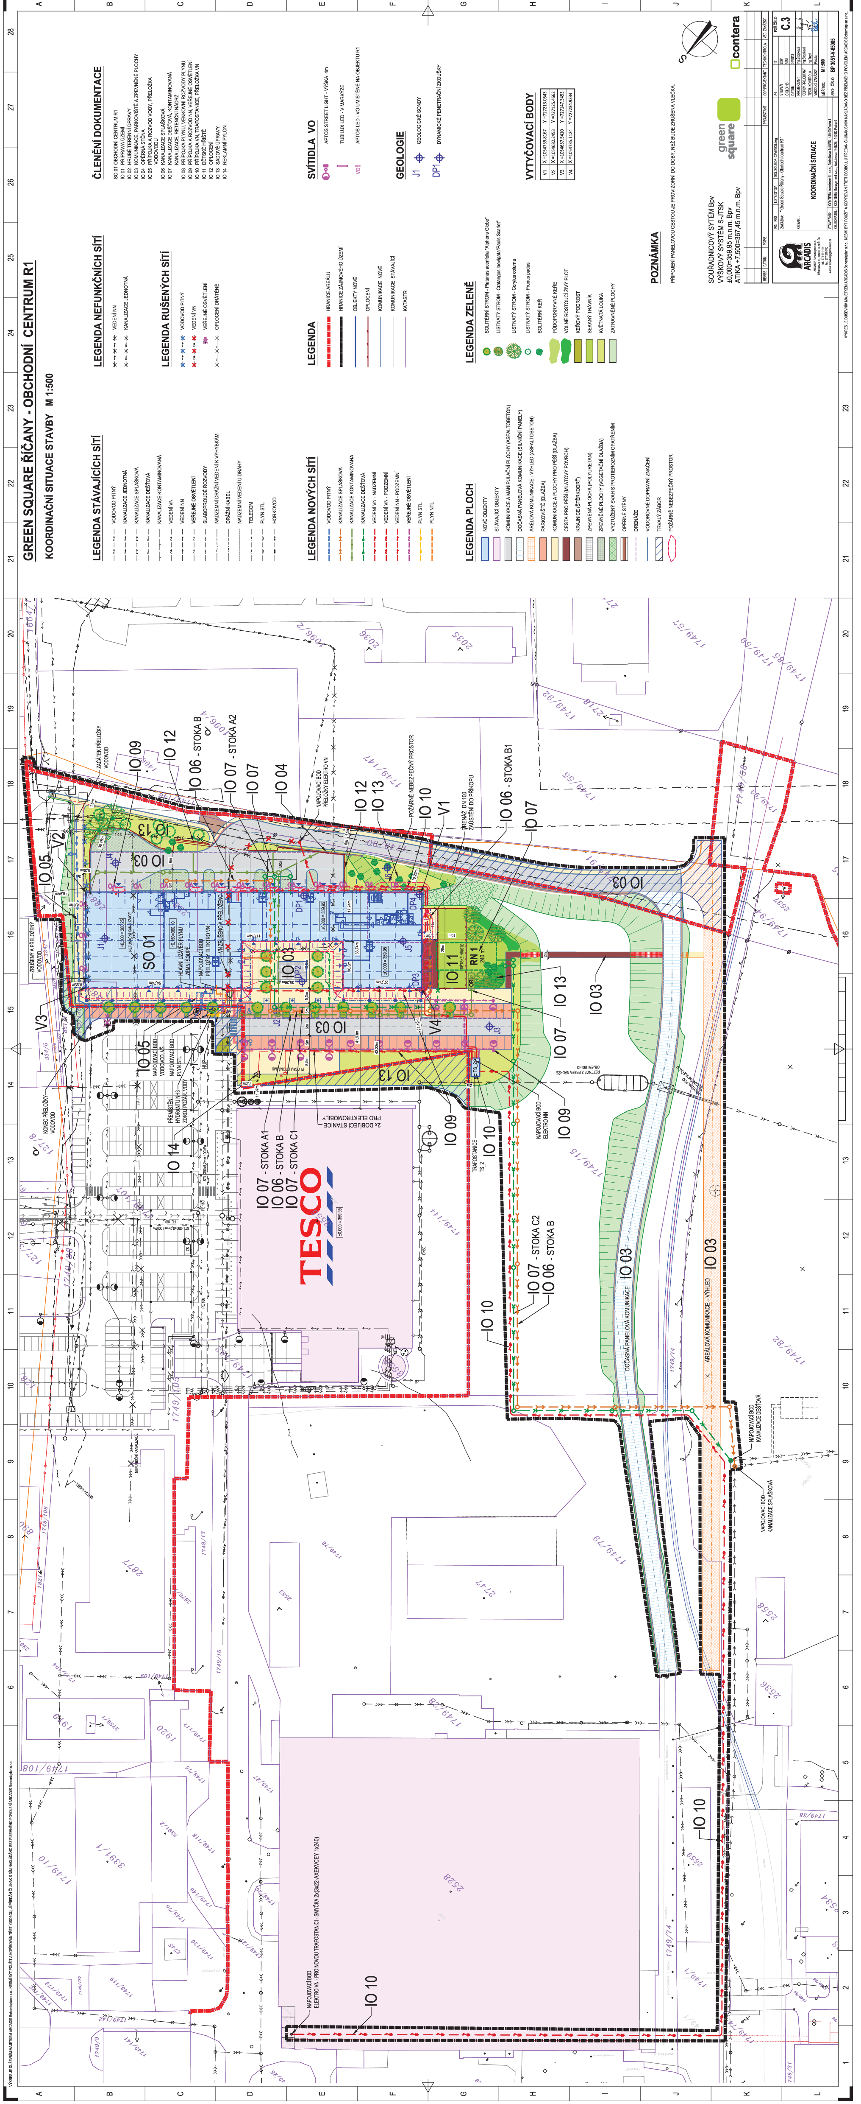

Příloha a) - situace ke stavbě uvedené v čl. I. Smlouvy
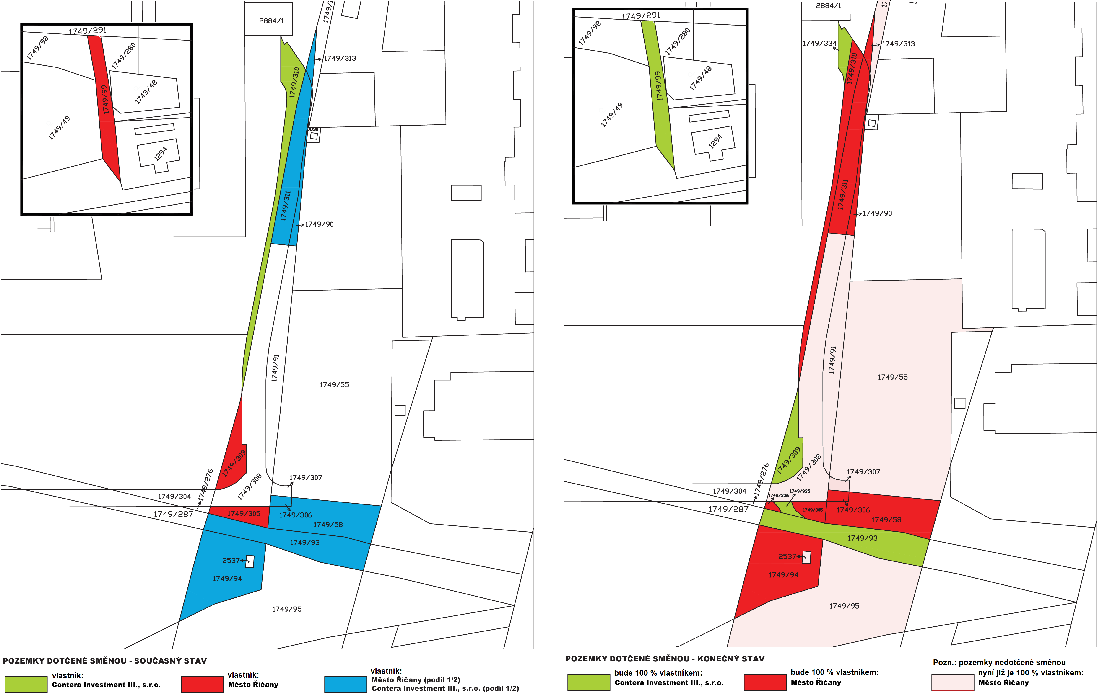

Příloha b) - směna pozemků a podílů na nich - porovnání

